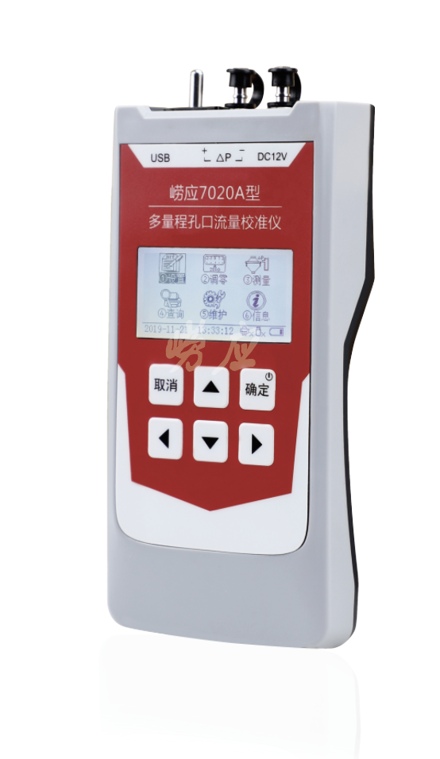
崂应7020A型 多量程孔口流量校准仪

本仪器采用孔口测流原理来测定气体流量，应用微控制器和传感器技术，集多量程气体流量校准于一体，校准精度高，便于携带，可满足大部分采样仪器的流量校准，广泛适用于计量检定、环境监测、劳保卫生、科研院所及其它需要气体流量校准的场合。

执行标准
- HJ/T 368-2007 标定总悬浮微粒物采样器用的孔口流量计技术要求及检测方法
- JJG 640-2016 差压式流量计检定规程

主要特点
- 流量校准范围宽，可满足大部分采样仪器的流量校准
- 流量分段校准，精度更高
- 小巧便携，一机多用，操作简单方便
- 内置高性能可充电锂电池，续航能力强
- 每台校准仪都经过国家计量部门校准，附有校准证书，保证测量精度
- 可直接显示工况流量，自动换算标况流量
- 大气压和温度可输入和测量，低压环境也可正常使用
- 增加故障自检功能，方便维护，使用更安全
- 内置大容量存储器，校准数据可随时存储、查询和打印
- 内置蓝牙模块，可连接蓝牙打印机打印数据报表
- 标定数据可进行备份和恢复，防止误操作
- 提供USB接口，支持U盘数据导出和程序升级
- 内置电子标签，可与仪器出入库管理平台软件配合实现仪器智能化管理

标准配置
- 主机
  - 电源适配器
  - 7020A阻力模块
  - Φ90mm玻璃纤维滤膜
  - 转接嘴

可选配置
- 便携式蓝牙打印机
- 大流量孔口流量计
- （200-500）L/min标定转接组件

＊说明：
- 以上内容完全符合国家相关标准的要求，因产品升级或有图片与实机不符，
请以实机为准, 本内容仅供参考。
- 如果您的需求与其有所偏离，请致电
服务热线：400-676-5892
或详细咨询区域销售代表，谢谢！

